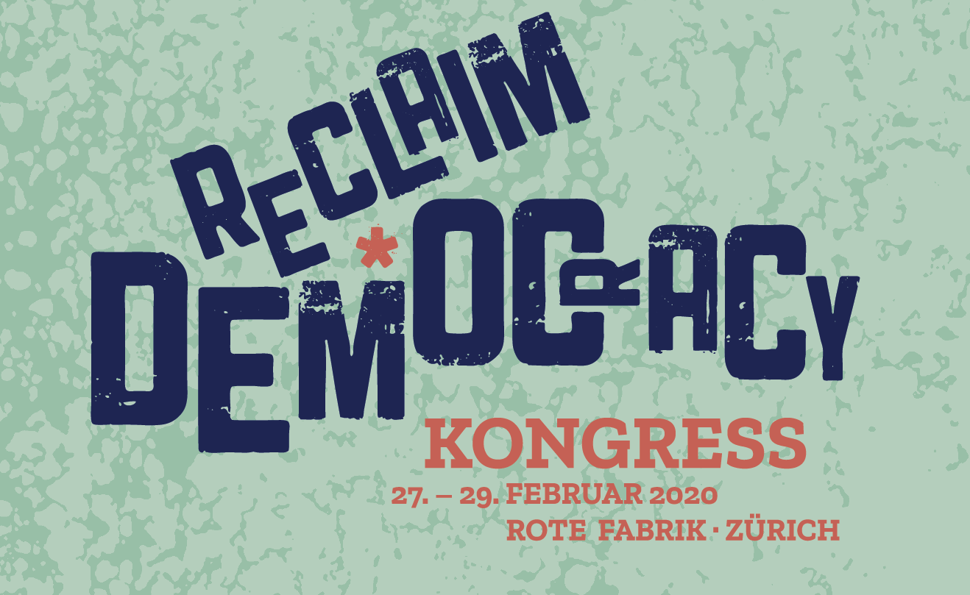
Deklaration der Kongress-Programmgruppe
Reclaim Democracy – Reclaim the Future
Die Generation Klimastreik trifft auf eine Welt, die in die Abgründe von Klimakatastrophen taumelt, weil sie nicht in der Lage ist, für existenzielle Probleme angemessene Lösungen zu finden; in der das Profitstreben der Grosskonzerne die globale Agenda beherrscht und die kapitalistische Standortkonkurrenz die Bemühungen um wirksame globale Kooperationen aushebelt; in der spekulativ orientierte Finanzmärkte ganze Länder in schwere Krisen drängen; in der Rechtsnationalist*innen die zunehmende Ungleichheit nutzen, um Nationalegoismus, Abschottung und Hass zu predigen und damit den Boden für autoritäre Regimes zu ebnen.
Doch diese Entwicklungen bleiben nicht unwidersprochen. Die Klimastreikbewegung und die feministische Bewegung haben das politische Koordinatensystem in der Welt und in der Schweiz in den letzten Monaten in Bewegung gebracht. Viele Tausende sind aktiv in Solidaritätsbewegungen mit Geflüchteten, engagiert in Gewerkschaften, machen mit in Bewegungen für Datenschutz und digitale Demokratie, kämpfen für die Rechte von Migrant*innen. Dabei geht es ihnen um konkrete Forderungen wie den gleichen Lohn für gleiche Arbeit, Flugticketabgaben oder Bleiberechte für Sans Papiers. Aber ebenso geht es um das gesellschaftliche Ganze, um einen System Change. Ohne einen grundlegenden Wandel bleiben Klima- und Umweltschutz zweitrangig, bleibt Care-Arbeit marginalisiert und Gendergerechtigkeit eine Illusion, nehmen soziale Ungleichheiten zu, und werden diskriminierende Haltungen und Handlungen immer wieder von neuem befeuert.
Im Hinblick auf den ersten Reclaim-Democracy-Kongress vom Februar 2017 haben wir folgenden Satz formuliert: Das Leitprinzip für die Gesellschaft muss das gute Leben für alle sein, nicht der Kampf aller gegen alle und die Akkumulation von Kapital und von unermesslichem Reichtum in den Händen einer winzigen Minderheit. Und wir haben gefragt: Wie werden alle Bereiche der Wirtschaft auf das Gemeinwohl hin orientiert? Wie gewinnen wir eine ausreichende demokratische Kontrolle über Konzerne und Finanzinstitute? Und wie werden dem Wachstum mit demokratischen Mitteln Grenzen gesetzt zugunsten des Überlebens der Menschheit und allen Lebens auf diesem Planeten?
Diese Aussage und diese Fragen haben nichts von ihrer Aktualität eingebüsst. Am Kongress vom 27.-29. Februar 2020 greifen wir sie wieder auf und setzen dabei drei Schwerpunkte: System Change, not Climate Change / Wahr sagen, kritische Öffentlichkeit und Demokratie / Digitaler Kapitalismus, soziale Kämpfe und Demokratie.
System Change, not Climate Change: Klimaerhitzung und Demokratie
Wie lösen wir uns von imperialen Lebensverhältnissen, von der zerstörerischen Materialschlacht um Konsumismus und Automobilität? Wie bekämpfen wir die Auslagerung der Umweltzerstörung in den globalen Süden? Welche Verantwortung hat Schweiz als global grösster Handelsplatz, auf dem 40% des länderübergreifenden Handels mit Rohöl abgewickelt wird? Welche klimapolitische Programmatik brauchen wir, um die Klimaerhitzung möglichst stark eindämmen zu können, und wie entwickeln wir den dafür nötigen Druck?
1/2
Wahr Sagen, kritische Öffentlichkeit und Demokratie
Die Tragfähigkeit demokratischer Verhältnisse muss laufend erstritten werden. Dazu gehört unabdingbar das ständige Bemühen um Fakten, um akkurate Analysen des Wirklichen, um ein Wahr Sagen. Doch gegenwärtig erleben wir das Gegenteil: Eine Normalisierung des Lügens. Diese Normalisierung geht einher mit der Krise der herkömmlichen Leitmedien. Wie begegnen wir dieser Entwicklung? Wie sichern und stärken wir eine kritische Öffentlichkeit und damit die Grundlagen der Demokratie? Welche Bedeutung kommt dabei einer demokratischen Bildung zu? Wie verhindern wir, dass der Boden für autoritäre Regimes, für Gewalt und Krieg bereitet wird? Welche Instrumente und Perspektiven bieten kritisch-demokratische Medien, welche Rolle spielen soziale Bewegungen, kritische NGO und Thinktanks?
Digitaler Kapitalismus, soziale Kämpfe und Demokratie
Wie können wir das Internet für weltweite, offene demokratische Prozesse sichern und rückerobern? Wie können wir die Digitalisierung für neue Arbeitsformen, Arbeitszeitverkürzungen, neue Formen des zivilen Widerstands und von Arbeitskämpfen, für einen umfassenden Service public, für Klimaschutz und Gendergerechtigkeit im Interesse aller nutzen? Einfache Antworten gibt es nicht. Die Debatte, die wir am Kongress führen wollen, soll uns aber weiterbringen im Umgang mit der Digitalisierung. Denn wie sie sich auswirken wird, ist kein Naturgesetz, sondern eine Frage der gesellschaftlichen Kräfteverhältnisse. Sicher ist: Wenn wir die digitalen Entwicklungen nicht demokratisch kontrollieren, dann dient die Digitalisierung der Profitmaximierung und der totalen Überwachung durch autoritäre Regimes und Grosskonzerne, führt sie zu Ausgrenzungen und Spaltungen der Gesellschaft und stärkt die bestehenden kapitalistischen Herrschaftsformen bis hin zu rechtsextremen Tendenzen.
Schliesslich wollen wir diese Themen auch in ihrem wechselseitigen Zusammenspiel erörtern. Wie sehen Alternativen in konkreten Bereichen wie Mobilität, Landwirtschaft oder Internet aus, wie verbinden sich diese Alternativen zu einem System Change? Wie sehen die Konturen eines andern Systems aus: Einer Demokratie, die der Care-Arbeit die erforderliche Bedeutung zumisst, mit Klimagerechtigkeit ernst macht und die Wirtschaft erfasst?
Wir wollen diskutieren, welche konkreten Ziele wir bis 2030 erreichen müssen, um die Erde als Lebensraum für alle erhalten zu können, und wie es uns gelingt, die gesellschaftlichen Verhältnisse in diese Richtung zu verändern. Wie können Bewegungen ihren Druck erhalten und verstärken? Welche Hindernisse und Schwierigkeiten ergeben sich dabei? Wie muss das Zusammenspiel von Bewegungen, Thinktanks, NGO, Gewerkschaften und den fortschrittlichen Kräften in der institutionellen Politik gestaltet werden, damit wir eine optimale Wirkung entfalten können? Wie gelingt es, lokale Kämpfe und Bewegungen untereinander zu verbinden und global wirksam zu machen?
Für den zweiten Reclaim Democracy-Kongress haben sich 40 Kooperationspartner (Stand September 2019) zusammengefunden, weil sie überzeugt sind, dass es eine starke Demokratie braucht, um Rassismus, Sexismus, Ausbeutung und Ausgrenzung nachhaltig zu überwinden, Konflikte auf Augenhöhe produktiv zu lösen und die Verantwortung für Klima und Umwelt kollektiv wahrnehmen zu können.

Demokratie ist emanzipatorisch, ist ständiges Bemühen um Befreiung und Gerechtigkeit, ist internationalistisch und solidarisch. Demokratie ist ein offener gesellschaftlicher Lern- und Entwicklungsprozess. Wir verstehen uns als Teil eines solchen offenen Prozesses.
In diesem Sinn: Reclaim Democracy - Reclaim the Future!
Die Programmgruppe

September 2019/BR

2/2

